Отчет комитета Администрации Тюменцевского района по образованию
о проведении краевой патриотической акции «Сохраним память о Великой Победе!»

В образовательных учреждениях Тюменцевского района в настоящее время создано 15 отрядов, общая численность участников в которых составила 254 человека. Волонтеры оказали помощь 2 ветеранам Великой Отечественной войны и 17 труженикам тыла. Ими благоустроено 8 аллей, памятников, мемориалов славы и 8 захоронений ветеранов Великой Отечественной войны.
Учащиеся всех школ Тюменцевского района приняли активное участие в акциях «Бессмертный полк», «Голубь мира».
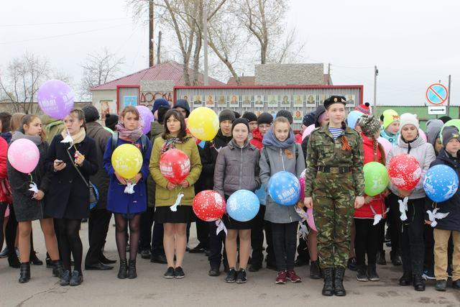
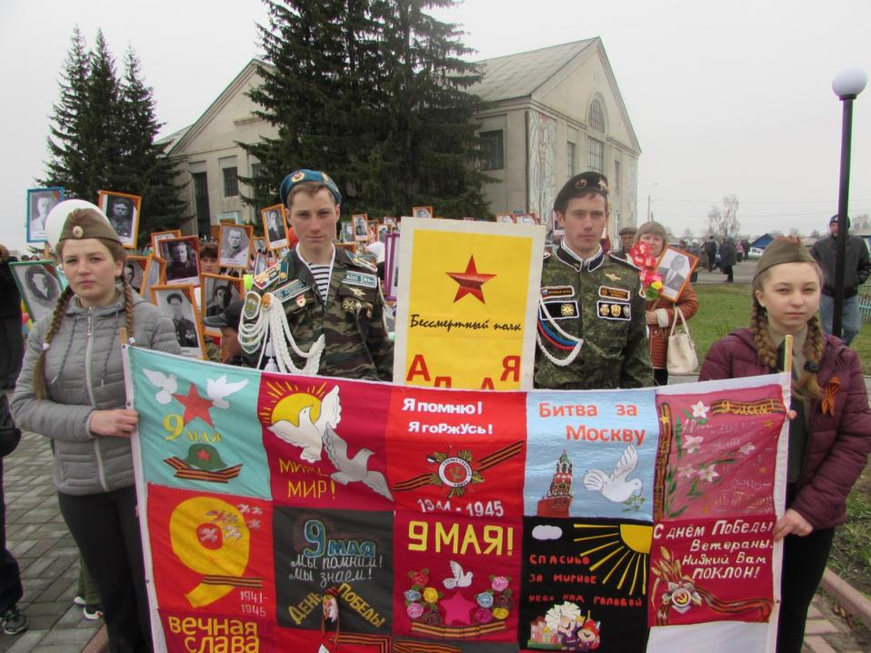
«Бессмертный полк»

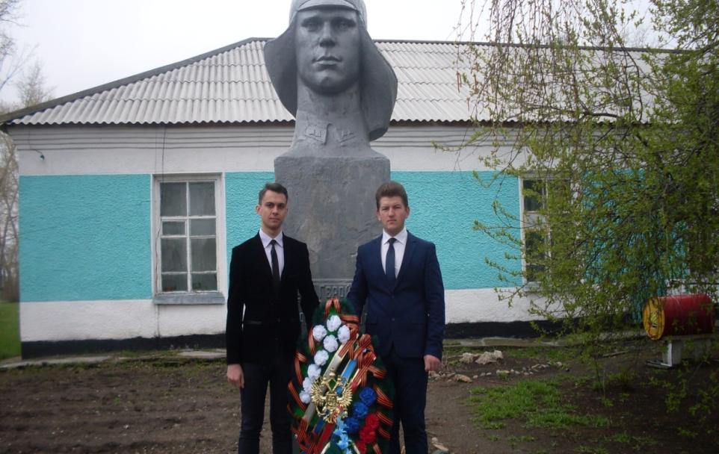
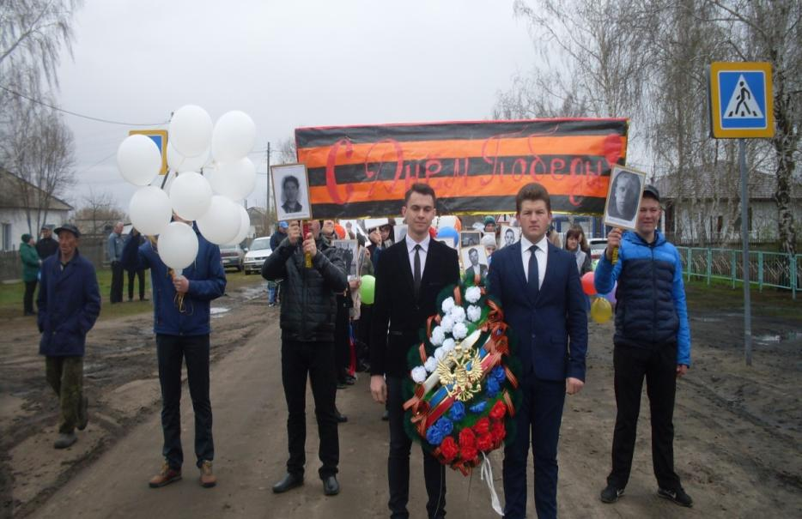

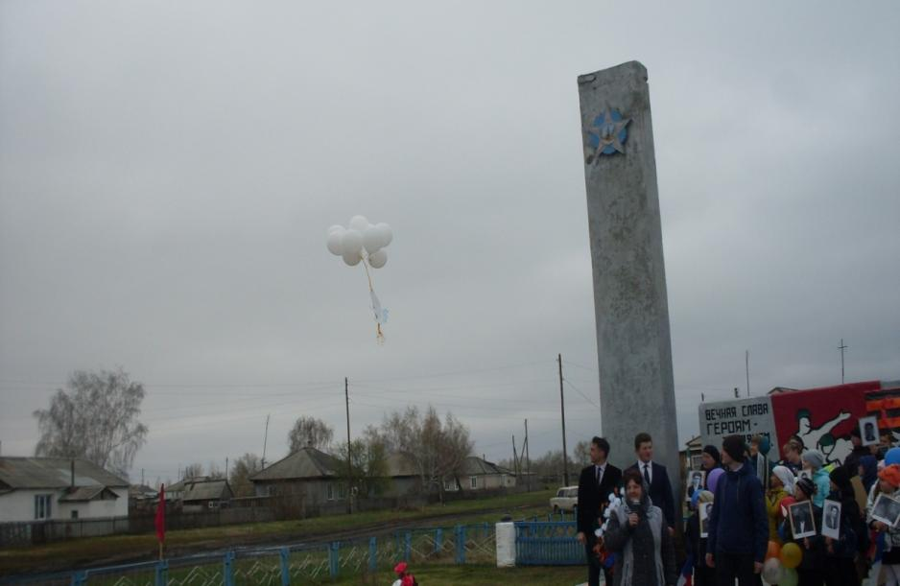
Акция «Гирлянда памяти» так же проведена 9 мая. Право возложить венок к памятнику героя СССР Грязнова А. М. по традиции предоставлено выпускникам школы.
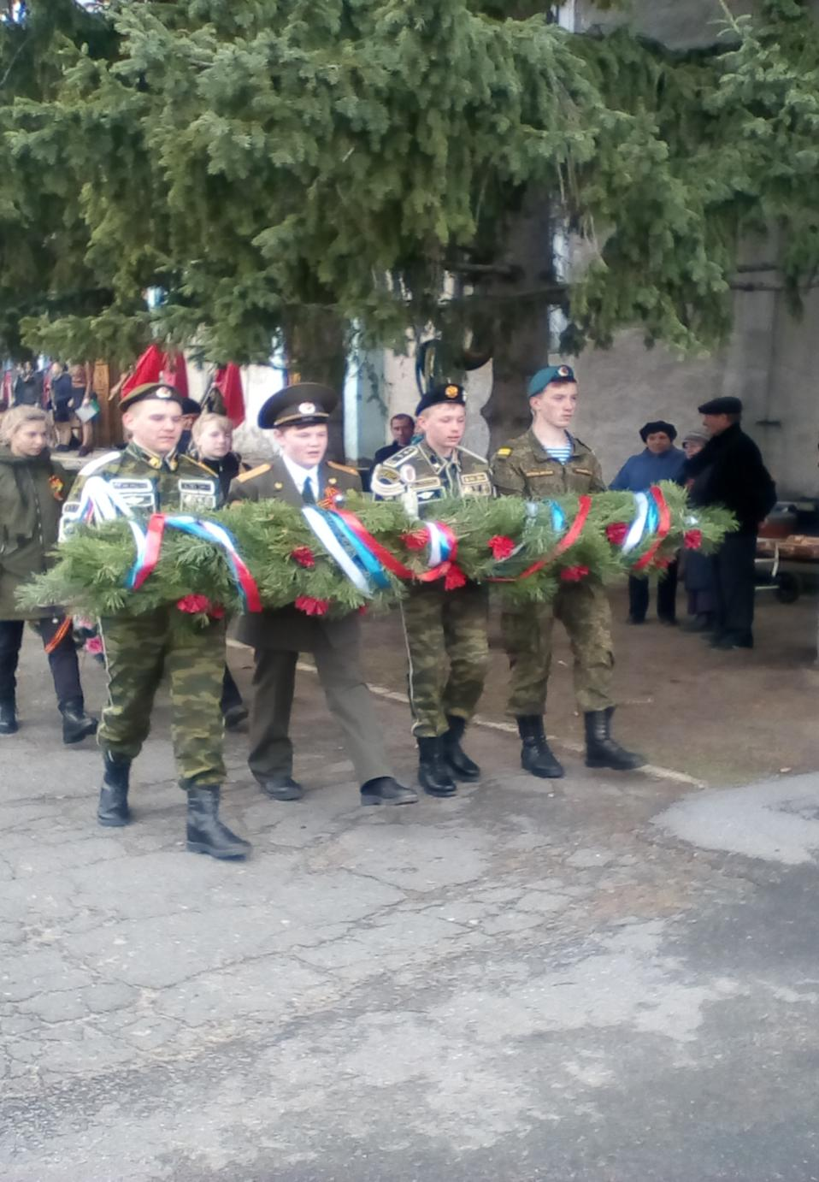
Возложение гирлянды.

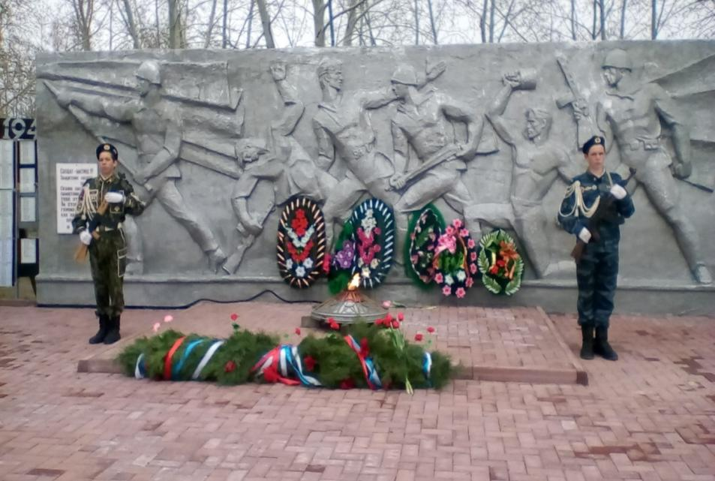
В почетном карауле.
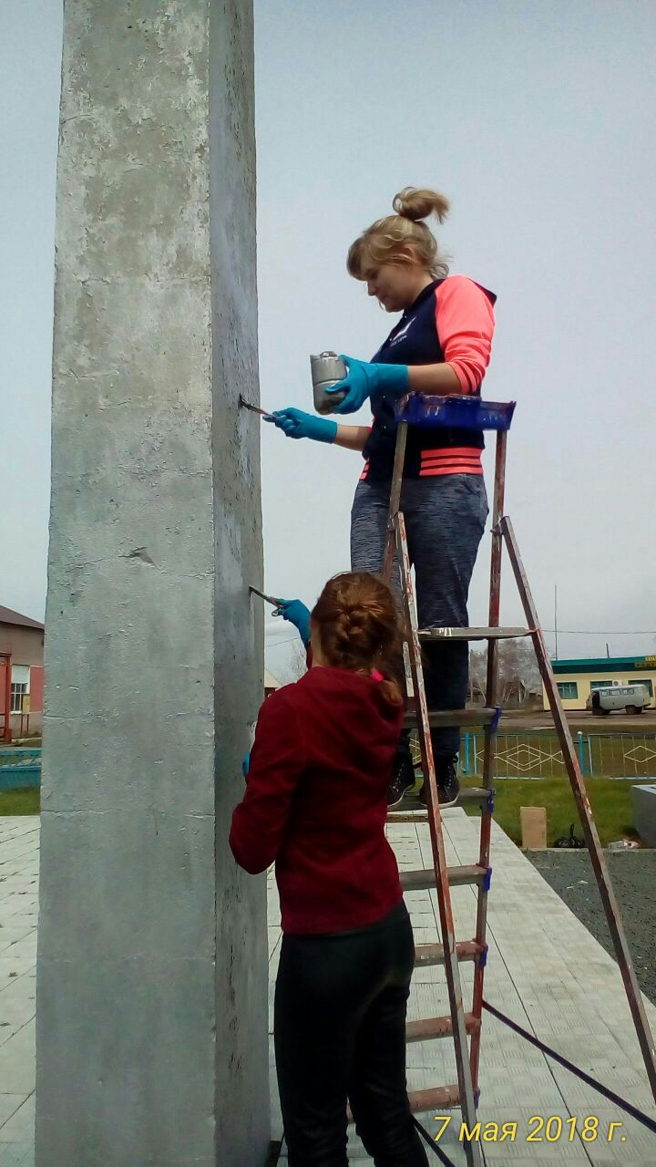
Благоустройство сельского мемориала и уборки его территории

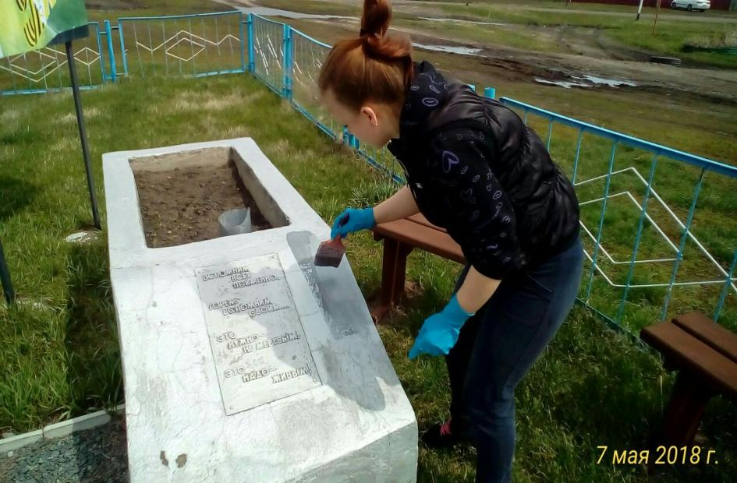

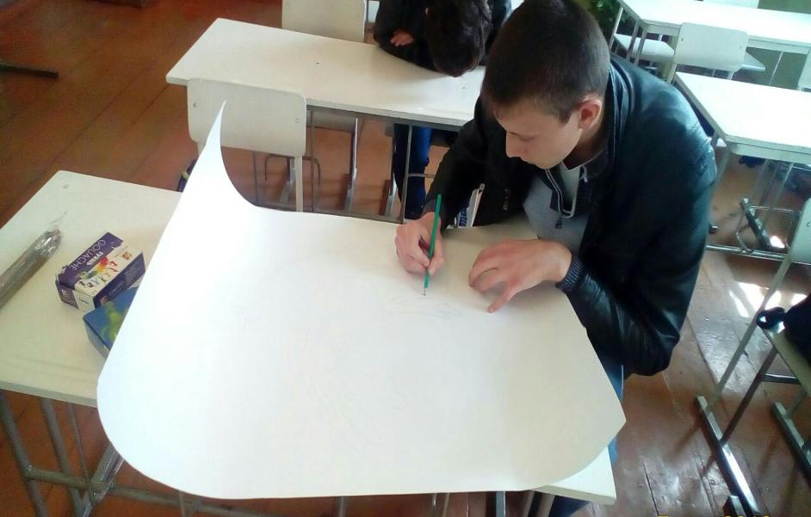

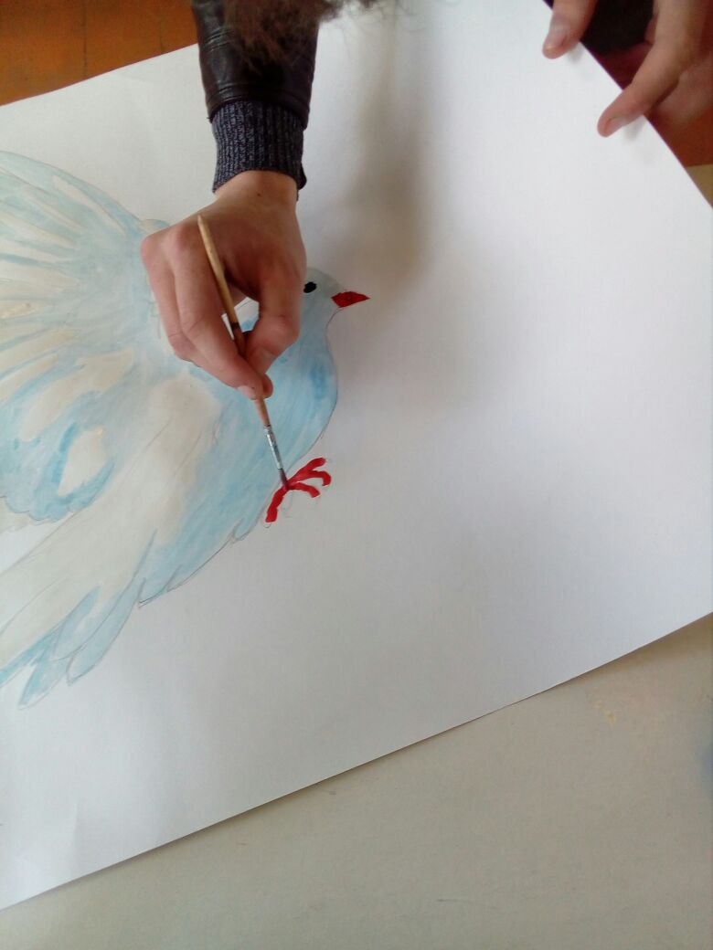

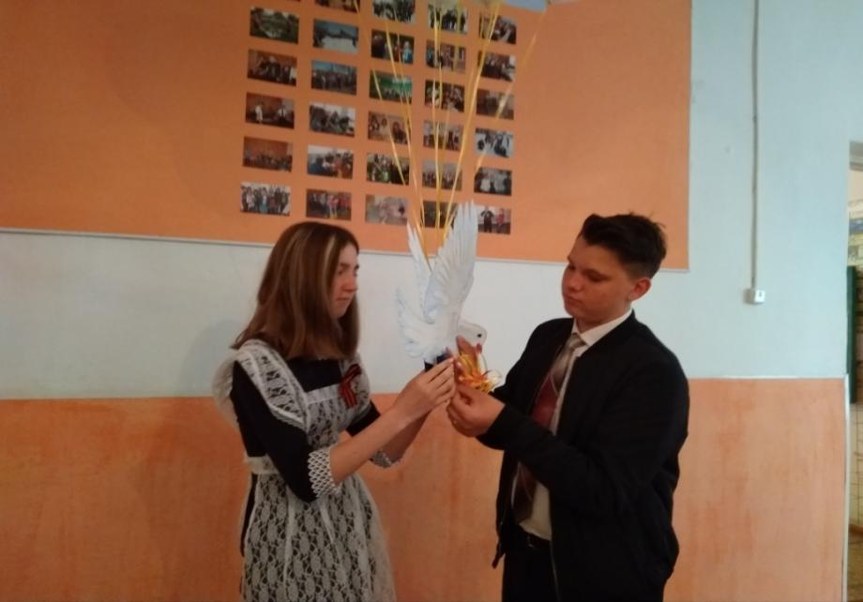
Подготовка к акции «Голубь Мира»

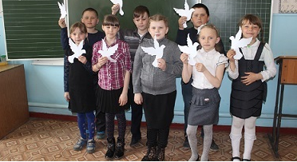

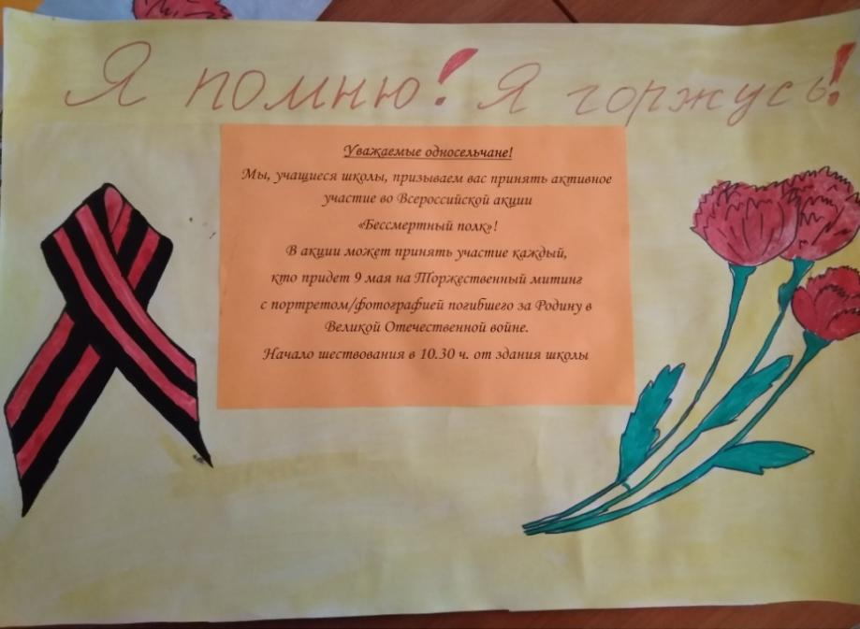

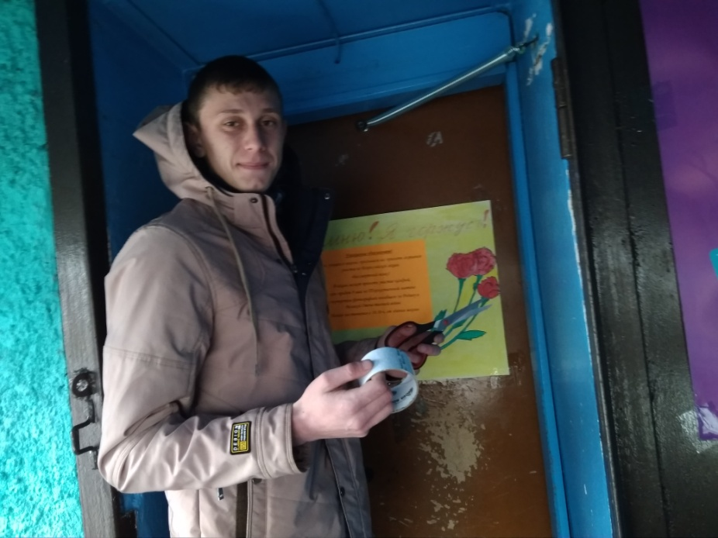

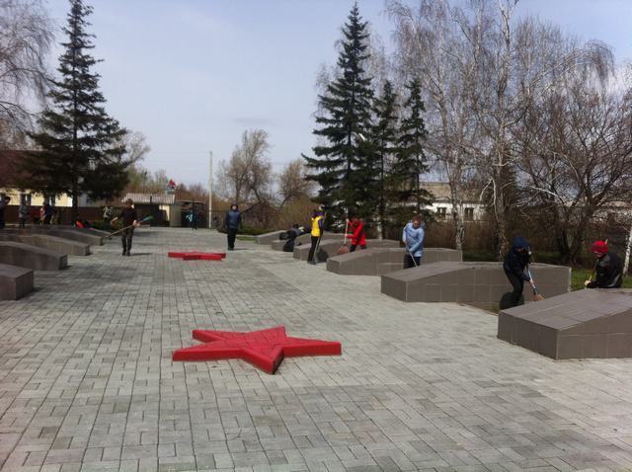
Уборка территории мемориала в с. Тюменцево

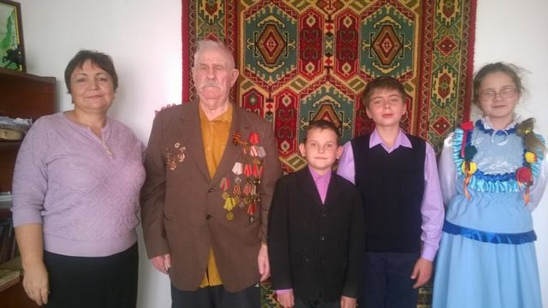
Встреча учащихся 4-6 классов с ветераном Великой Отечественной войны
Красиковым В.С.
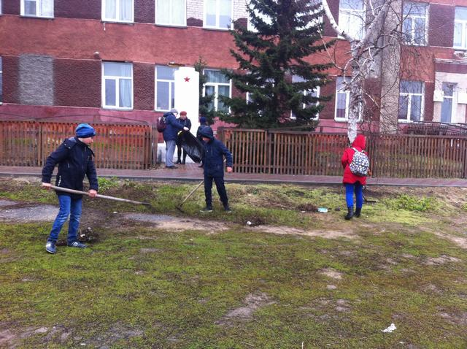
Субботник у памятника педагогам – участникам Великой Отечественной войны.

